惠来县市场监督管理局文件

惠市监检字〔2018〕129号

转发惠来县人民政府办公室关于印发
惠来县烟草打假打私综合治理
工作方案的通知

各股、所、队:
现将《惠来县人民政府办公室关于印发惠来县烟草打假打私综合治理工作方案的通知》（惠府办〔2018〕34号）转发给你们，请各单位认真贯彻落实。


惠来县市场监督管理局
2018年10月10日
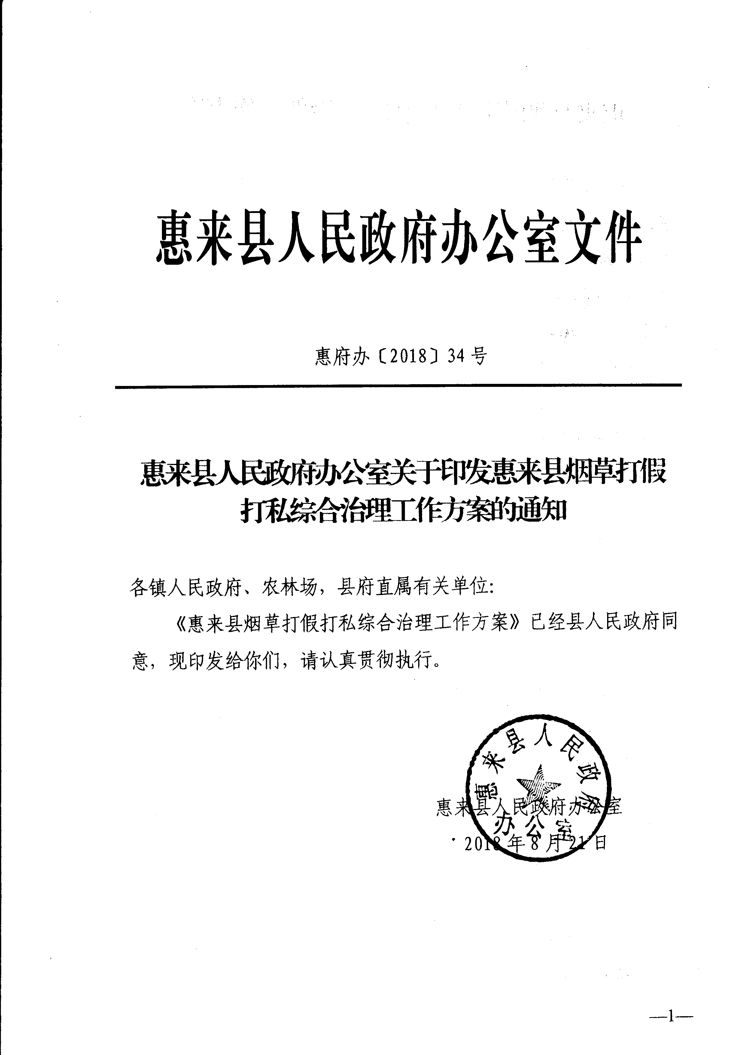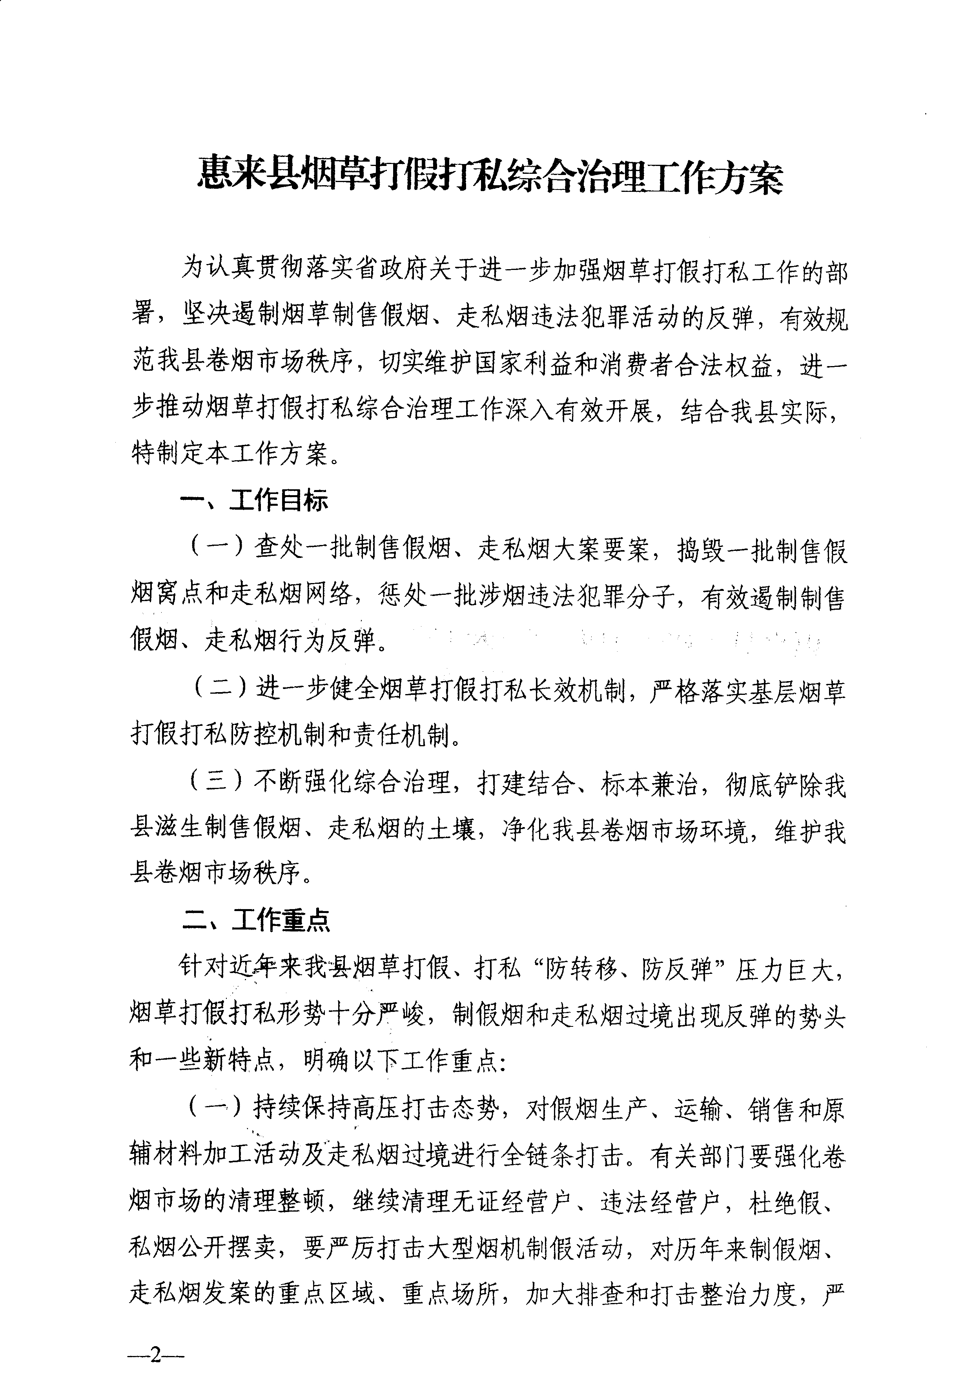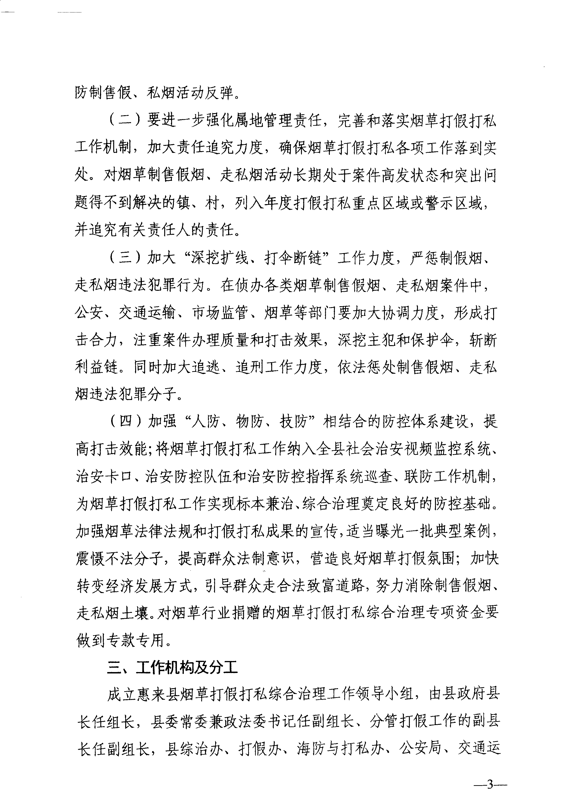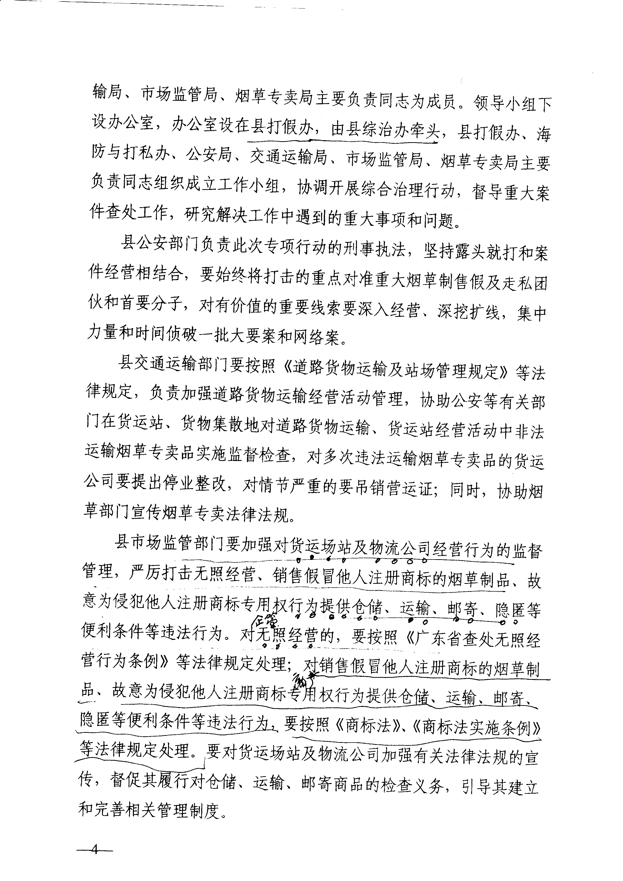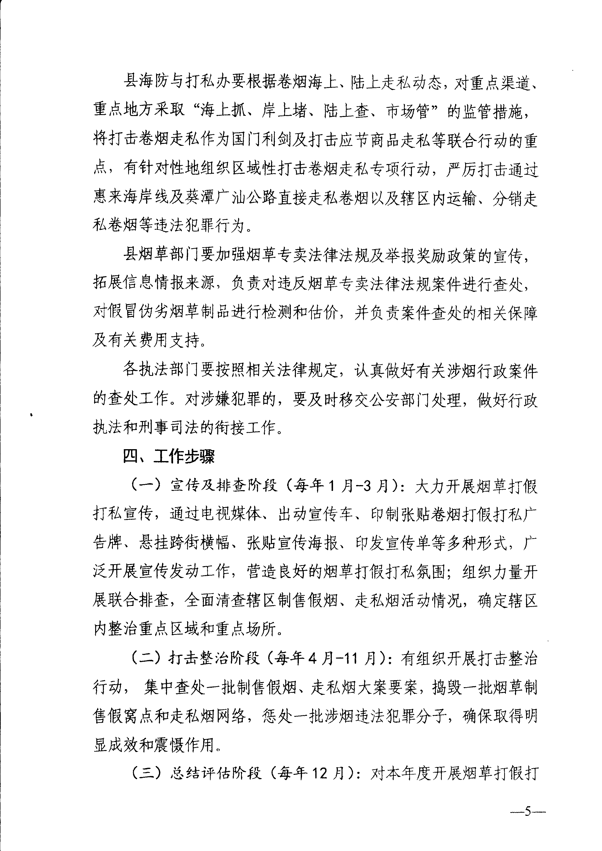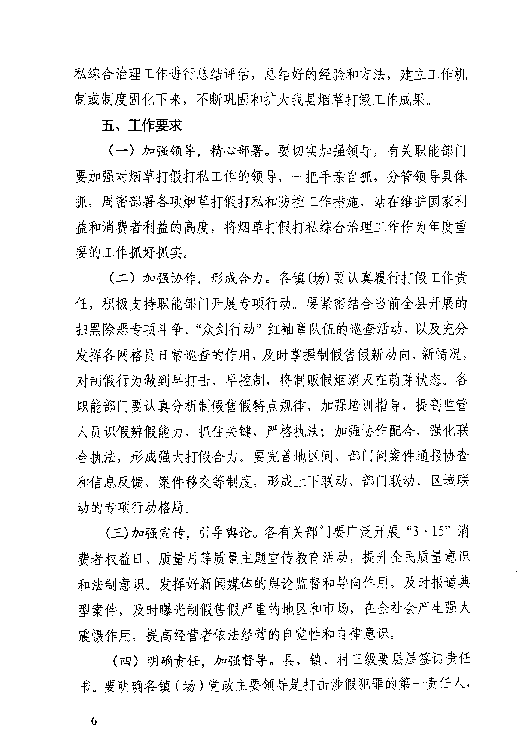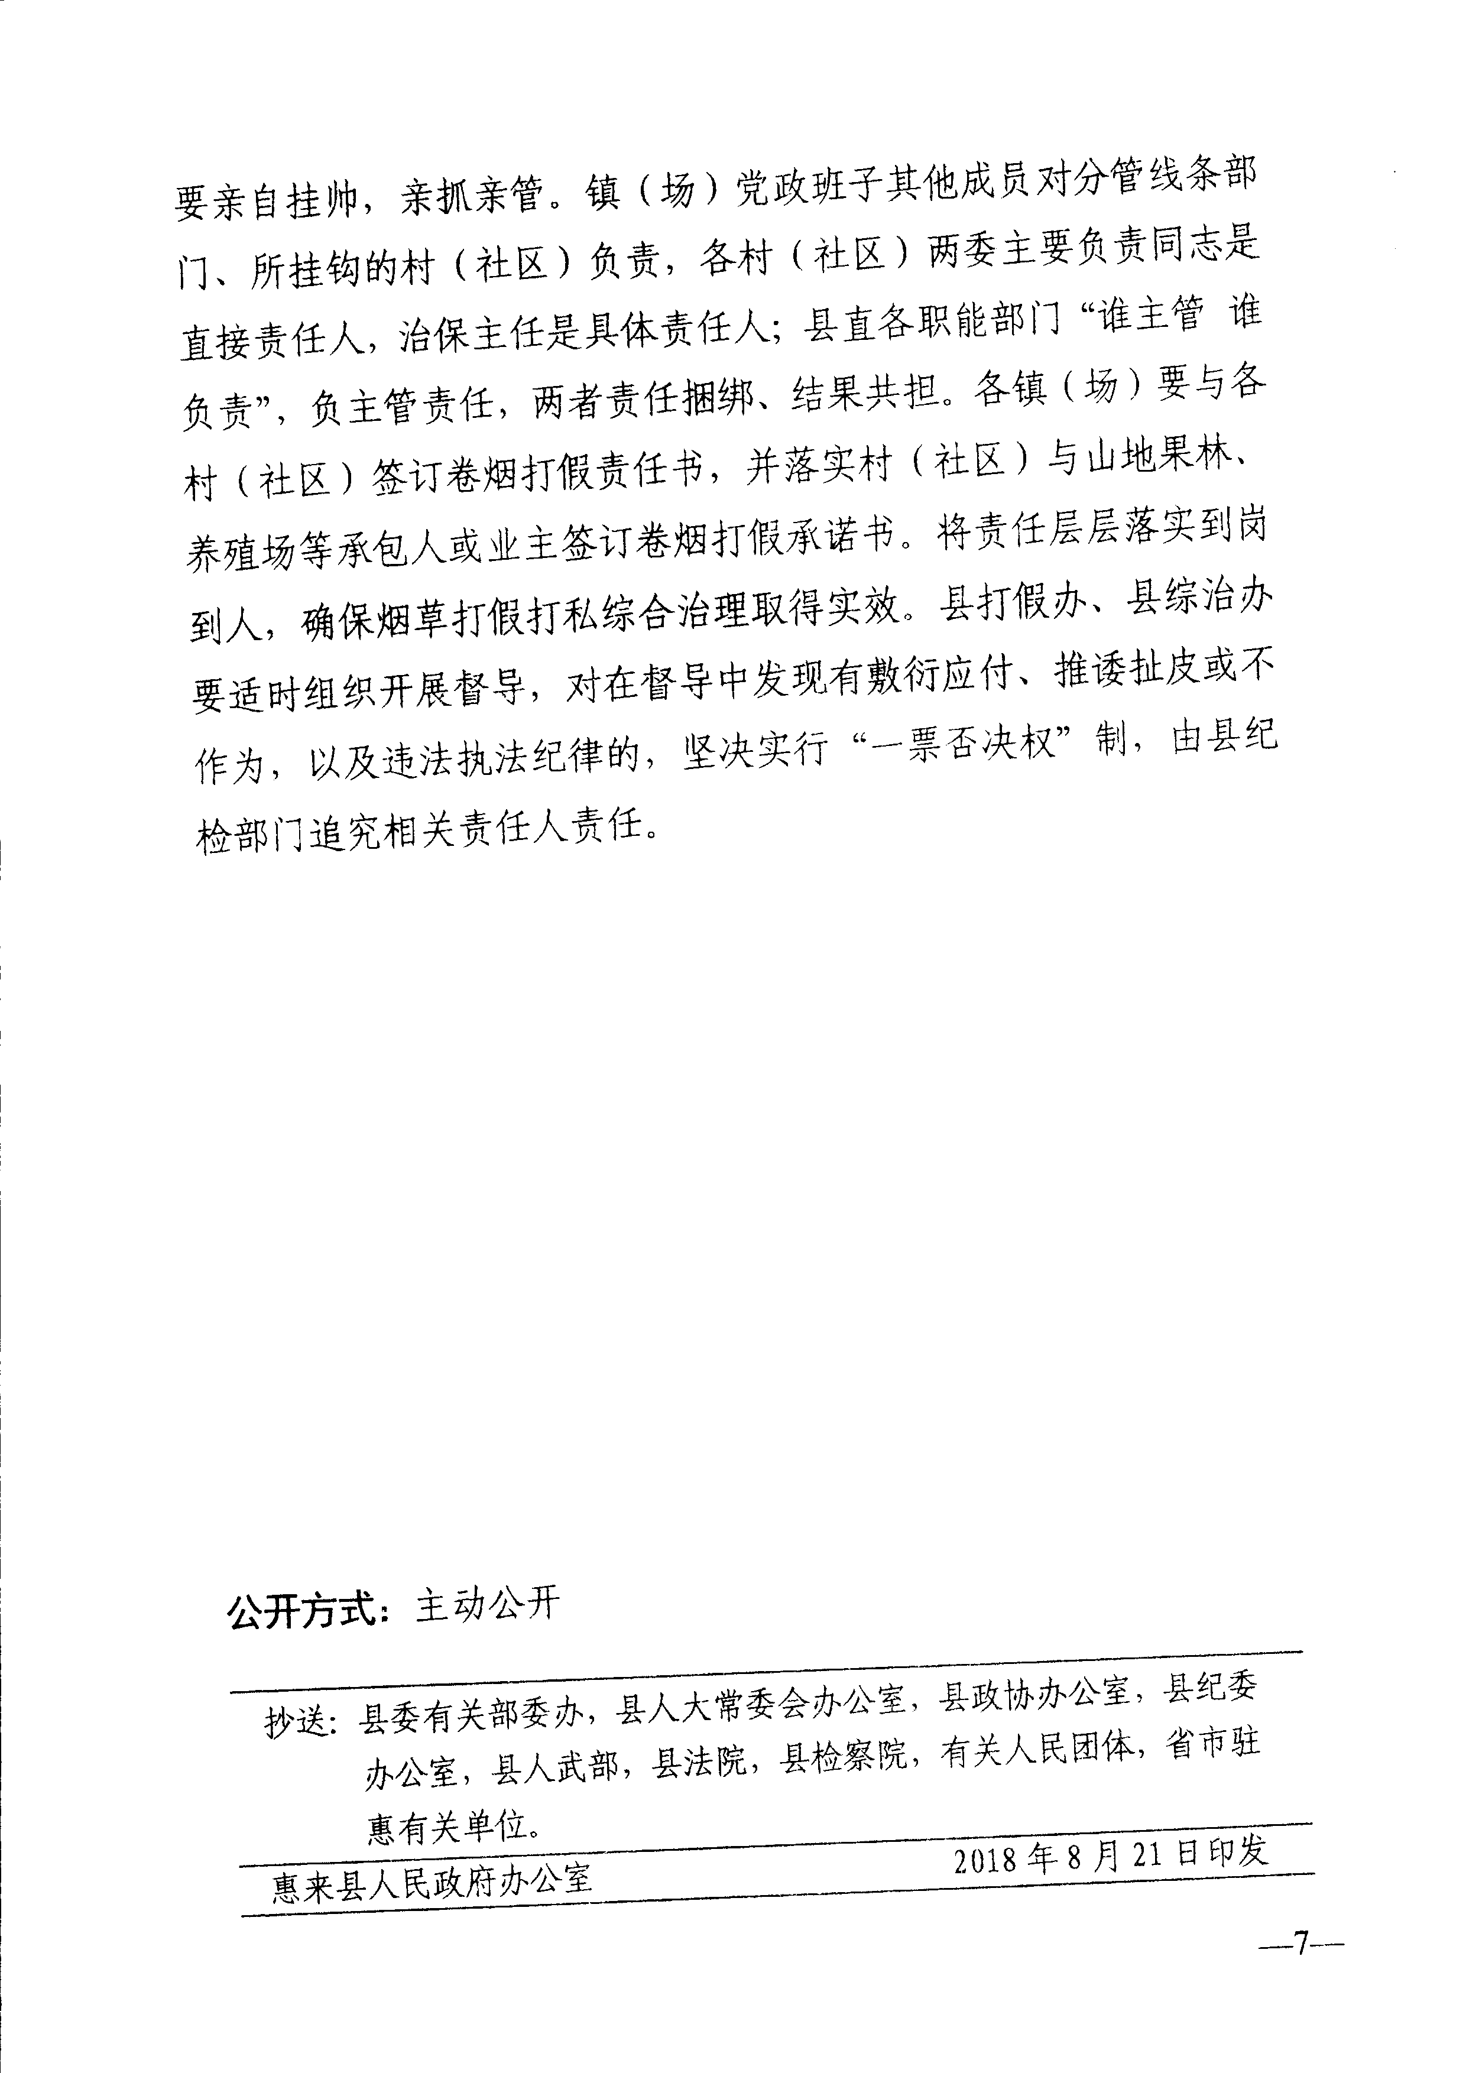

公开方式：主动公开
惠来县市场监督管理局秘书股 2018年10月11日印发
校对：肖坤权

